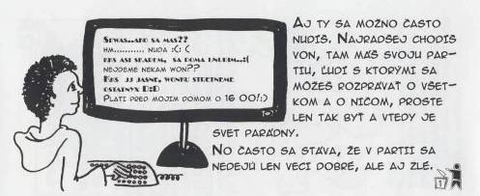
Žiaci 8. a 9. ročníka
sa zúčastnili besedy
na tému
Alkohol v partii, ktorú
pripravili zamestnanci
Detského fondu SR
v rámci projektu
LUMINAR.

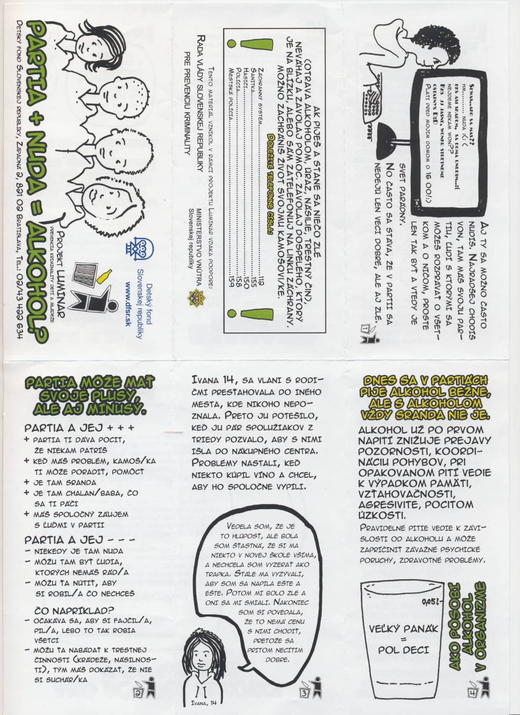

Alkohol v partii

- 14 -

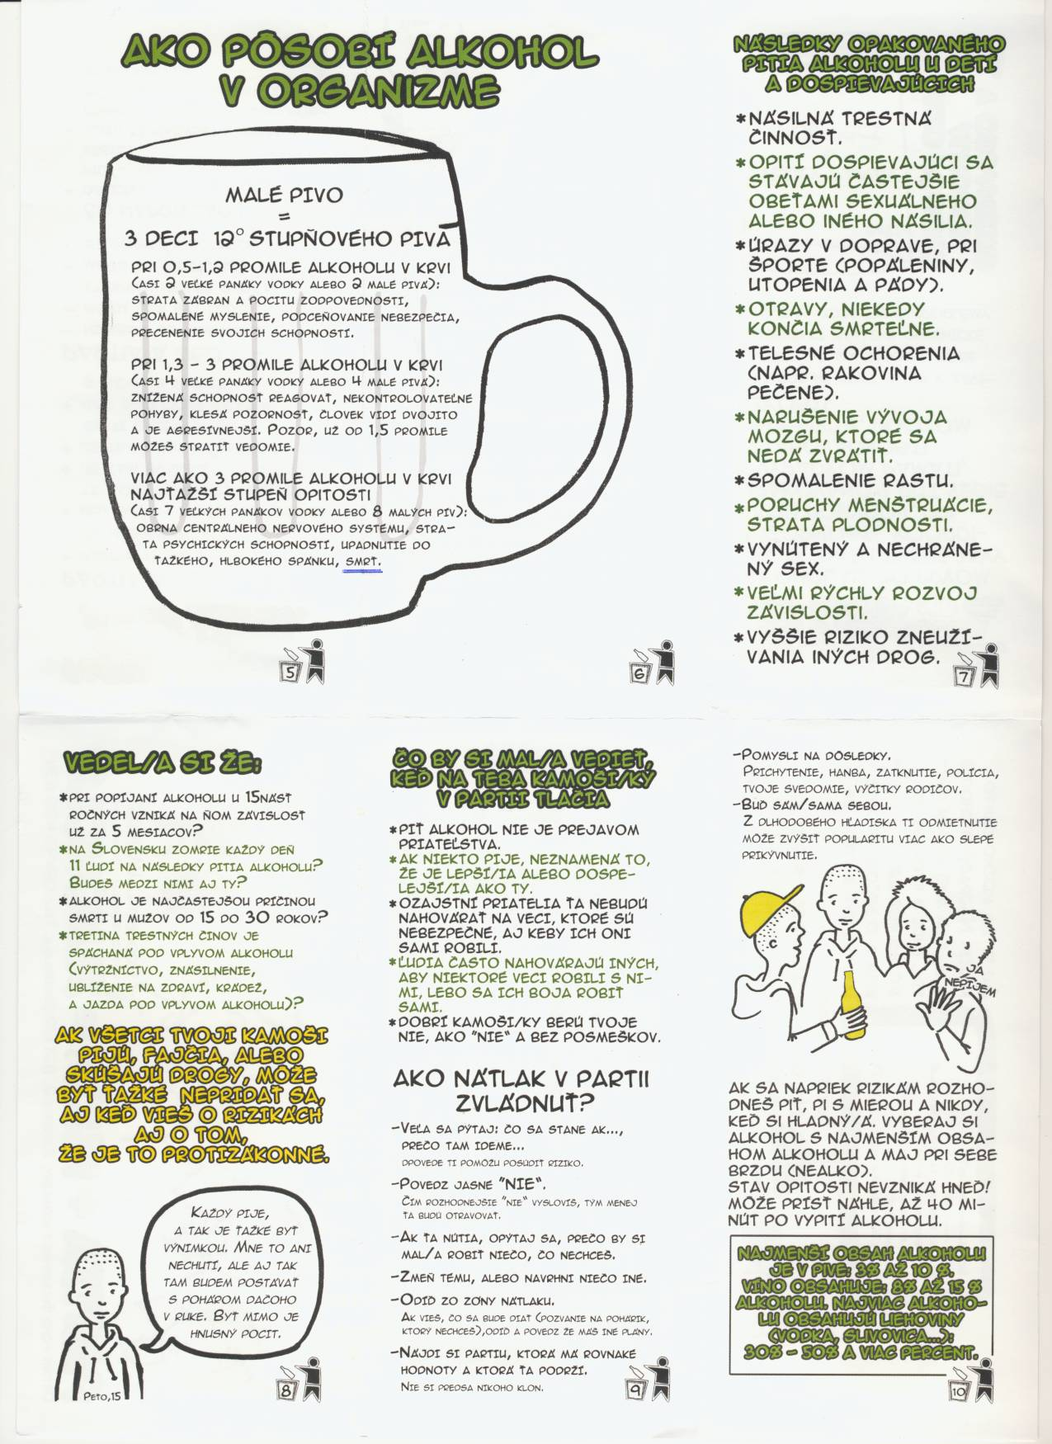

- 15 -

